工 作 简 报

2019/2020学年 第57期

上海海关学院马克思主义学院 2020年5月28日
马克思主义中国化团队举办
“战”疫视野下的中国精神研讨会

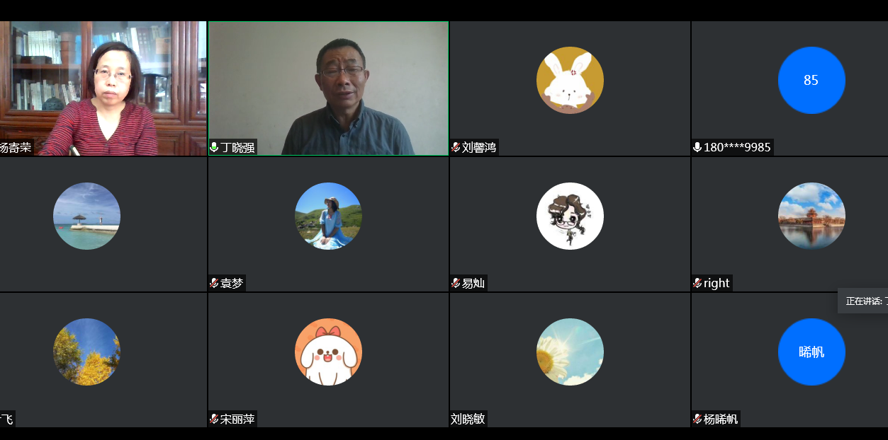
为贯彻落实习近平总书记关于做好新冠肺炎疫情防控工作的重要讲话和指示批示精神，推动思政理论课改革创新，提高思政理论课的思想性、理论性和亲和力、针对性，5月24日下午，马克思主义学院马克思主义中国化学科团队组织召开了战”疫”视野的中国精神研讨会。
本次会议由杨寄荣教授主持，并邀请到上海市概论课教指委主任委员、华东师范大学丁晓强教授，上海市研究生思政课教指委主任委员、复旦大学肖巍教授参加。学院部分思政课专兼职教师参加了研讨会。
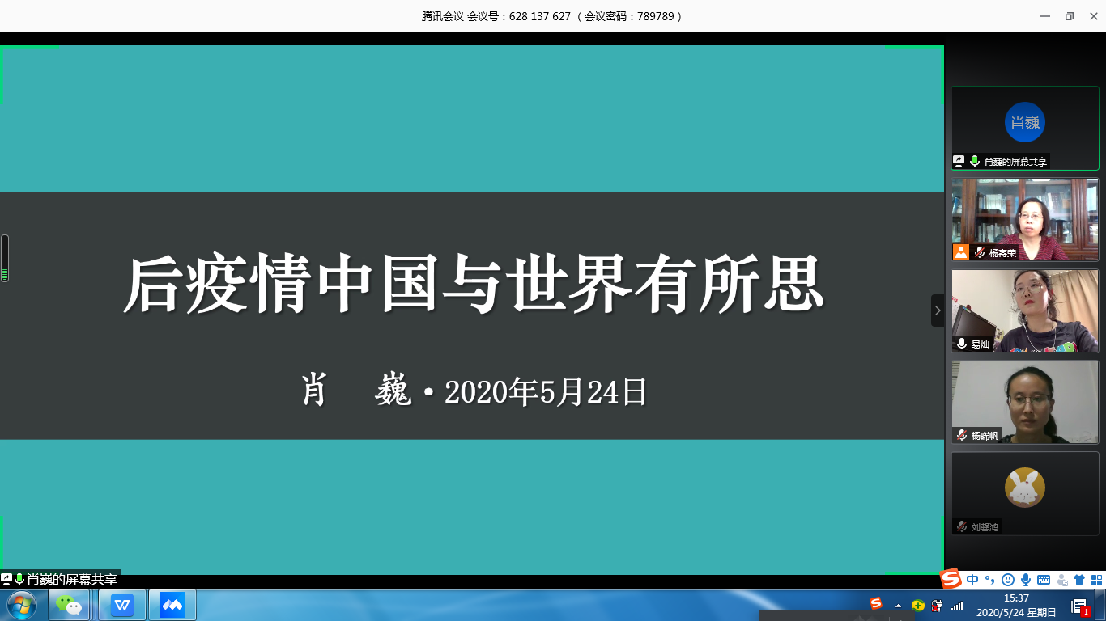
会议中，丁晓强教授首先为大家介绍了抗“疫”中的中国精神、中国价值。丁教授从抗“疫”中何以产生精神，中国精神与中国价值的关系，中国精神的解读及如何应用等四方面进行了阐释。他指出中国精神激发中国力量，中国力量提升中国效率，中国效率展示中国形象。与西方国家不同，中国在疫情面前，始终将人民群众的生命安全和身体健康放在首位，充分展现了大国责任与担当，并强调疫情防控的定位是人民战争总体战持久战阻击战。战争不仅仅是军事的，更是经济文化的博弈，我们将抗击疫情作为中心，政治经济文化全部服从于抗疫。伟大斗争呼唤伟大精神，伟大精神支撑伟大斗争。中华民族在经受抗疫大考而迸发出来的巨大正能量，必将成为新时代继续奋进的强大精神支柱。
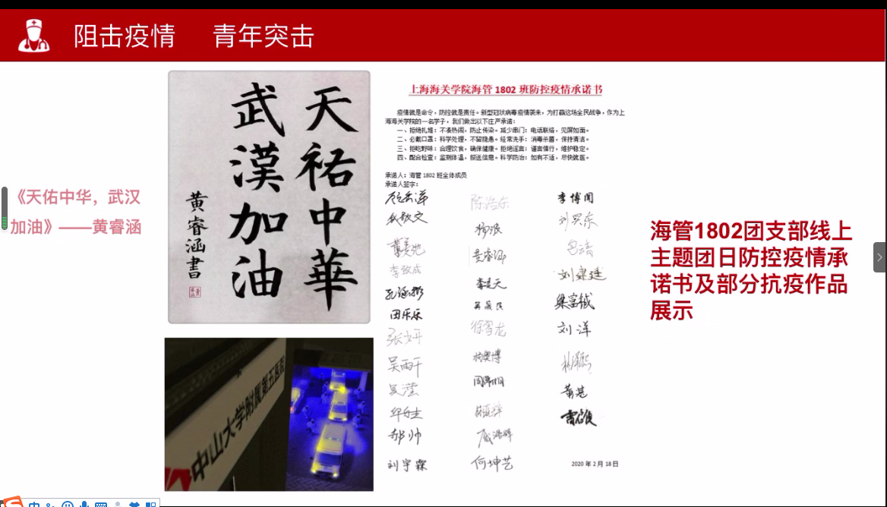
接下来肖巍教授以“后疫情中国与世界有所思”为题，分享了疫情可能对全球造成的长远影响。他指出未来中国要过好意识形态、改革动力、创新能力、政治生态这四关。这也对我国”新时代”发展转型提出新要求：推进制度建设，增强民众获得感幸福感安全感需求；为坚持和发展社会主义增添亮色；为全球治理贡献中国方案中国智慧中国力量；凝练作为新文明要素的“中华文化”等等。
随后，与会老师畅所欲言，各抒己见，进行了积极交流。宋丽萍老师，易灿老师，祝叶飞老师，王杨老师分别从战“疫”青春与制度自信、上海战“疫”的精神和力量、雷锋精神在战“疫”实践中的时代书写、同心战“疫”，做社会主义核心价值观的信仰者传播者践行者等多个角度发表了心得体会。
人民有信仰，国家有力量，民族有希望。本次活动为我校思政课教学提供了新思路：利用生动、鲜活的教材与身边的榜样故事去感染学生，激发广大新时代青年树立社会主义核心价值观，以“中国精神”凝聚“中国力量”，焕发“青春活力”，传递“中国声音”。

